OBSERVEMOS NUESTRO ENTORNO

En grupo, explorarán fuera de la sala de clases; para esto, antes de salir, sigan cuidadosamente estas instrucciones.

1. Organicen su grupo; decidan la forma cómo realizarán las actividades y asignen tareas a cada integrante.

Recojan de la sala los siguientes materiales:
- 3 bolsas para colecta
- 2 pinzas
- 2 lupas
- cuaderno y lápiz para registrar el producto de sus observaciones.
2. Una vez fuera de la sala, ubíquense en un lugar donde puedan ver el paisaje; observen en silencio durante un tiempo, tratando de captar la mayor cantidad de detalles. Dibujen el paisaje observado y descríbanlo.
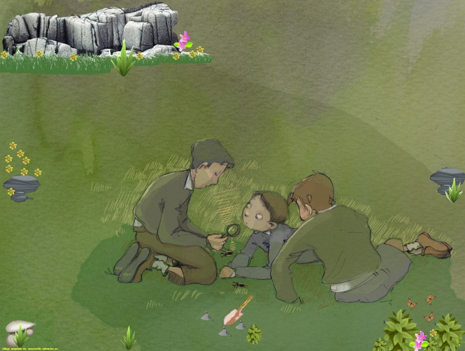
3. Comenta con tus compañeras y compañeros de grupo y registra en tu cuaderno:
- Los objetos que observas, ¿son variados?
- ¿Qué es lo que más les llama la atención? ¡Intenten explicar por qué!
- Escriban otras preguntas que surjan de las observaciones.
4. Delimiten un sector más pequeño (de 1 m2) y enfoquen en él las observaciones. Si es necesario muevan piedras (con suavidad y vuelvan a dejarlas como estaban). Usen la lupa, para obtener más detalles.

5. Escriban las descripciones y dibújenlas en el Cuadro de registro 3.
Este registro les ayudará en las actividades siguientes, cuando vuelvan a la sala.

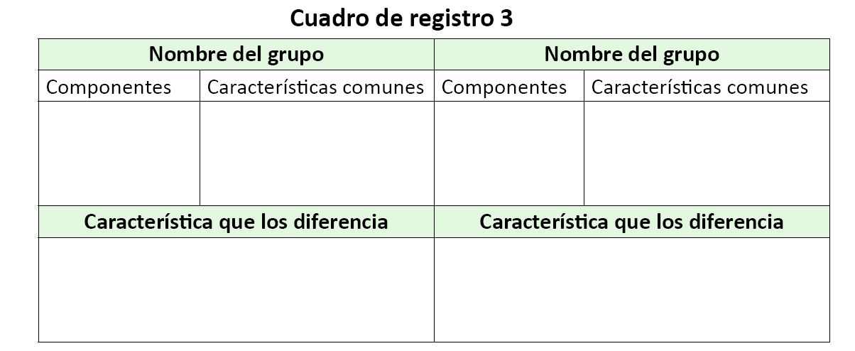
6. ¿Qué preguntas harían en relación con las observaciones? ¿Qué les motiva a hacer esas preguntas?

7. Identifiquen objetos o situaciones observadas que les llamaron la atención y escriban preguntas acerca de ellas. Registren, también, posibles respuestas para esas preguntas.

8. Ahora, recolectarán una muestra de cada uno de los componentes observados en el cuadrante.

Identifíquenlos y déjenlos en la bolsa. Continúen la investigación en la sala de clases.

1. Vuelvan a observar los componentes recogidos y lean los registros. ¿Cómo podrían separarlos en dos grupos? ¿En qué se parecen? ¿Qué diferencias tienen? ¿Qué nombre le pondrían a cada grupo? Discutan posibles respuestas.

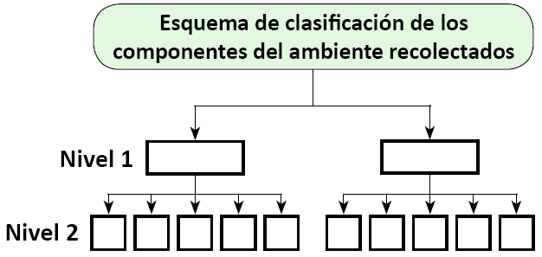

Una vez que estén de acuerdo, copien en su cuaderno el Cuadro de registro 3 y escriban sus respuestas en las columnas correspondientes.
2. Ahora, analicen los componentes de uno de los grupos. ¿Tienen características que permitan diferenciarlos? ¿Cuáles? Regístrenlas en la columna correspondiente del cuadro.

Realicen el mismo análisis de los componentes del grupo B, anoten el producto de su análisis en la columna indicada para ello.

3. Basándose en los registros escritos en el cuadro, escriban las categorías (nombres de los grupos) en las cajas correspondientes a los niveles 1 y 2 del Esquema de clasificación de los componentes del ambiente recolectado.

• Expliquen por qué los agruparon de esa manera (¿Qué consideraron para agruparlos?).
• Identifiquen los criterios de clasificación (características que diferencian a los grupos en cada nivel) de cada nivel de agrupación.
• Completen el esquema de clasificación, escribiendo ejemplos de componentes que se encuentran en el entorno, en cada categoría registrada.

Elaborado por: Programa de Educación Rural División de Educación General
Ministerio de Educación de Chile por Currículum en línea

